Міністерство освіти і науки України
НАЦІОНАЛЬНИЙ УНІВЕРСИТЕТ «ЛЬВІВСЬКА ПОЛІТЕХНІКА»
Кафедра ЕОМ

Звіт
Лабораторна робота № 4
З дисципліни «Кросплатформні засоби програмування»
На тему: «Виключення»

Виконала: ст. гр. КІ-303
Кілик І.Р.
Перевірив:
доцент кафедри ЕОМ
Іванов Ю.С.

Львів 2025
ВИКЛЮЧЕННЯ

Мета: оволодіти навиками використання механізму виключень при написанні програм мовою Java.

ТЕОРЕТИЧНІ ВІДОМОСТІ

Виключення – це механізм мови Java, що забезпечує негайну передачу керування блоку коду опрацювання критичних помилок при їх виникненні уникаючи процесу розкручування стеку. Генерація виключень застосовується при:
• помилках введення, наприклад, при введенні назви неіснуючого файлу або
Інтернет адреси з подальшим зверненням до цих ресурсів, що призводить до генерації помилки системним програмним забезпеченням;
• збоях обладнання;
• помилках, що пов’язані з фізичними обмеженнями комп’ютерної системи, наприклад, при заповненні оперативної пам’яті або жорсткого диску;
• помилках програмування, наприклад, при некоректній роботі методу, читанні
елементів порожнього стеку, виходу за межі масиву тощо.
Ієрархія класів виключень

Всі виключення в мові Java поділяються на контрольовані і неконтрольовані та
спадкуються від суперкласу Throwable. Безпосередньо від цього суперкласу спадкуються 2 класи Error і Exception (див. рис. 1). Ієрархія класів, що спадкує клас Error, описує внутрішні помилки і ситуації, що пов’язані з браком ресурсів у системі підтримки виконання програм. Жоден об’єкт цьоготипу самостійно згенерувати неможна. При виникненні внутрішньої помилки можна лише відобразити повідомлення користувачу та спробувати коректно завершити виконання програми. Такі помилки є нечастими.
Ієрархія класів, що спадкує клас Exception поділяється на клас RuntimeException та інші. Виключення типу RuntimeException виникають
внаслідок помилок програмування. Всі інші помилки є наслідком непередбачених подій, що виникають під час виконання коректної програми, наприклад, помилок вводу/виводу. Класи, що спадкуються від Error та RuntimeException, відносяться до
неконтрольованих виключень. Всі інші класи відносяться до контрольованих виключень. Лише контрольовані виключення можуть бути згенеровані програмістом у коді програми явно за допомогою ключового слова throw. Для всіх контрольованих виключень компілятор перевіряє наявність відповідних обробників.
ЗАВДАННЯ
1. Створити клас, що реалізує метод обчислення виразу заданого варіантом. Написати на мові Java та налагодити програму-драйвер для розробленого класу. Результат обчислень записати у файл. При написанні програми застосувати механізм виключень для виправлення помилкових ситуацій, що можуть виникнути в процесі виконання програми. Програма має розміщуватися в пакеті Група.Прізвище.Lab4 та володіти коментарями, які дозволять автоматично згенерувати документацію до розробленого пакету.
2. Автоматично згенерувати документацію до розробленого пакету.
3. Завантажити код на GitHub згідно методичних вказівок по роботі з GitHub.
4. Скласти звіт про виконану роботу з приведенням тексту програми, результату її виконання та фрагменту згенерованої документації та завантажити його у ВНС.
5. Дати відповідь на контрольні запитання.
Варіант - y=tg(x)/ctg(x)
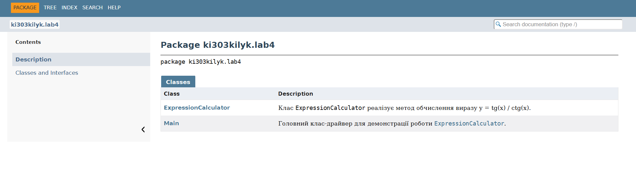
Висновок: Завдяки виконанню даної лабораторної роюоти, я оволоділа навиками використання механізму виключень при написанні програм мовою Java.

Додатки
package ki303kilyk.lab4;

/**
* Клас {@code ExpressionCalculator} реалізує метод обчислення виразу y = tg(x) / ctg(x).
* <p>
* Виконує перевірку вхідних даних і може генерувати виключення при некоректних обчисленнях.
* </p>
*
* @author
* Кілик Ірина, КІ-303
* @version 1.0
*/
public class ExpressionCalculator {

/**
* Обчислює значення виразу y = tg(x) / ctg(x).
*
* @param x аргумент виразу (в радіанах)
* @return результат обчислення
* @throws ArithmeticException якщо обчислення неможливе (ділення на нуль тощо)
*/
public static double calculate(double x) throws ArithmeticException {
double tan = Math.tan(x);
double cot = 1 / tan;

if (Double.isNaN(tan) || Double.isNaN(cot) || Double.isInfinite(tan) || Double.isInfinite(cot)) {
throw new ArithmeticException("Некоректне значення тангенса або котангенса для x = " + x);
}

return tan / cot;
}
}

package ki303kilyk.lab4;

import java.io.FileWriter;
import java.io.IOException;
import java.util.Scanner;

/**
* Головний клас-драйвер для демонстрації роботи {@link ExpressionCalculator}.
* <p>
* Зчитує значення x з клавіатури, обчислює результат і записує його у файл.
* </p>
*/
public class Main {

/**
* Точка входу в програму.
*
* @param args аргументи командного рядка (не використовуються)
*/
public static void main(String[] args) {
Scanner scanner = new Scanner(System.in);
System.out.print("Введiть значення x (у радiанах): ");

try {
double x = scanner.nextDouble();

double y = ExpressionCalculator.calculate(x);
System.out.println("Результат обчислення y = " + y);

// Запис результату у файл
try (FileWriter writer = new FileWriter("result_lab4.txt")) {
writer.write("Вхідне значення x = " + x + "\n");
writer.write("Результат y = tg(x)/ctg(x) = " + y + "\n");
System.out.println("Результат записано у файл result_lab4.txt");
}

} catch (ArithmeticException e) {
System.out.println("Помилка обчислення: " + e.getMessage());
} catch (IOException e) {
System.out.println("Помилка запису у файл: " + e.getMessage());
} catch (Exception e) {
System.out.println("Сталася непередбачена помилка: " + e.getMessage());
} finally {
scanner.close();
}
}
}

